**Défi sciences 2014/2015 sur les couleurs – Cycle 1**

**Défi 1 : Comment réaliser un poisson multicolore ?**

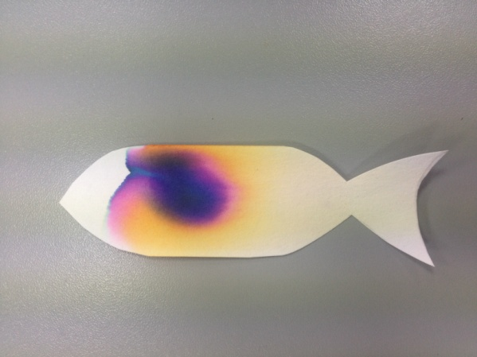

Ces séances porteront sur **les mélanges de couleurs**.

Les élèves observent la photographie, la décrivent et émettent des hypothèses sur sa réalisation.

Ils passent une commande de matériel auprès de l’enseignant.

Des **essais sur plusieurs séances** en petits groupes seront à faire :

* Tester différents papiers (papier 80g, bristol, cartoline, essuie-tout, serviette en papier, buvard…).
* Tester différents colorants (peintures, encres…).
* Tester différentes techniques (peindre une tache, mouiller, tremper, éclabousser, brosser…).

**Pour réussir ce défi**, le poisson obtenu doit présenter les couleurs de la photographie.

Les groupes auront observé des mélanges de couleurs : les taches bleues et jaunes qui se mélangent donnent une tache verte… Faire la liste des couleurs obtenues à partir du mélange des couleurs primaires.

Un **tableau de résultats** peut être élaboré en commun : poisson obtenu, technique employée et matériel utilisé.

**Expériences possibles sur le mélange des couleurs :**

1. Avec du rhodoïd :

**Démarche** : découper des ronds (pour faire une chenille par exemple) dans du rhodoïd transparent aux couleurs primaires (cyan, magenta et jaune). Le support doit être blanc. Les enfants sont libres de leurs superpositions et observent l’apparition des couleurs secondaires.

1. Avec des toupies du commerce ou avec un crayon court et bien taillé :

**Démarche** : les élèves disposent de disques en cartoline blanche partagés en deux ou trois quartiers dont le centre a été évidé. Ils les remplissent avec les couleurs de leur choix (peintures, feutres, encres). Puis ils déposent chaque disque sur la toupie et la lancent à grande vitesse.

La vitesse de rotation doit être suffisante pour donner l’illusion d’une couleur résultante. Lorsque la toupie tourne vite, les élèves observent le résultat.

1. Avec un moteur électrique (disponible dans la mallette électricité de la circonscription Metz Sud):

**Démarche**: le disque est fixé sur le moteur ce qui augmente la vitesse de rotation et permet une meilleure observation de la couleur résultante.

**Défi  2 : Ce poisson multicolore n’a en fait été réalisé qu’avec un seul feutre. Comment faire ?**

Avec plusieurs couleurs, on obtient une nouvelle couleur. Comment à partir d’une couleur, on peut obtenir plusieurs couleurs.

Ces séances porteront sur la **décomposition des couleurs**. La chromatographie peut être pratiquée sur différentes substances. Trois expériences peuvent être proposées pour montrer comment séparer les couleurs.

Pour effectuer les tests, il faut découper des longues bandes de 2 centimètres de large environ dans du buvard ou dans du papier filtre.

**Séances possibles** :

1. Avec des peintures à l’eau comme les gouaches, avec des encres, des colorants alimentaires.

**Démarche** : déposer une goutte à 2 ou 3 centimètres du bas de chaque bande de papier buvard puis les tremper dans une soucoupe avec un fond d’eau. Attention, la goutte colorée ne trempe pas dans l’eau, elle reste au-dessus et la bande doit tenir droite (la fixer au mur avec du scotch).

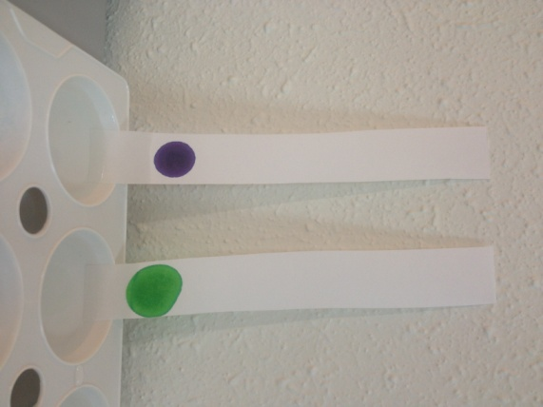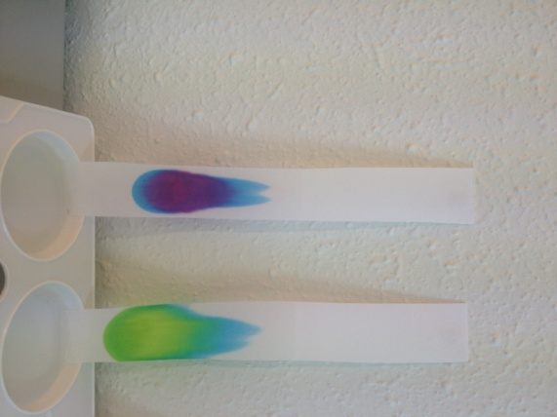

Remarque : avec un mélange d’eau et de vinaigre blanc, la séparation des pigments s’observe mieux.

1. Avec des chocolats enrobés (des « Skittles », des « M&M’s », des « Smarties »).

**Démarche** **identique** : tremper quelques chocolats enrobés d’une même couleur dans une soucoupe avec très peu d’eau.

En remuant, les couleurs partent des bonbons et colorent l’eau.

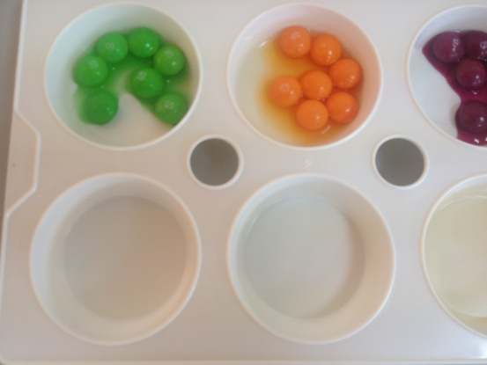

Mettre le bout d’une languette de buvard dans chaque soucoupe et observer. 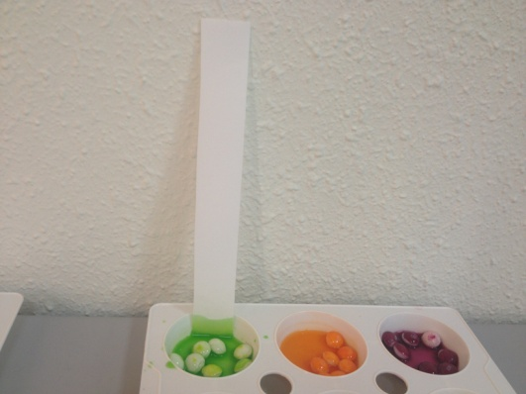 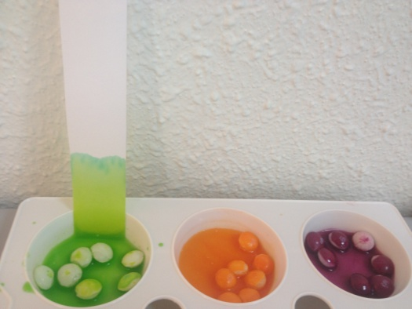

Pour une meilleure observation, mettre juste une goutte sur la bande de papier et tremper.

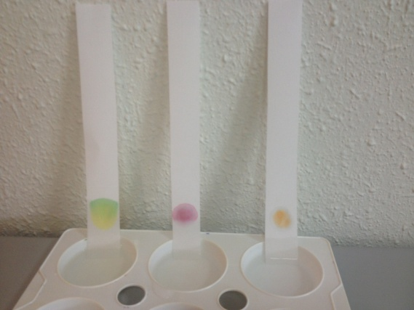 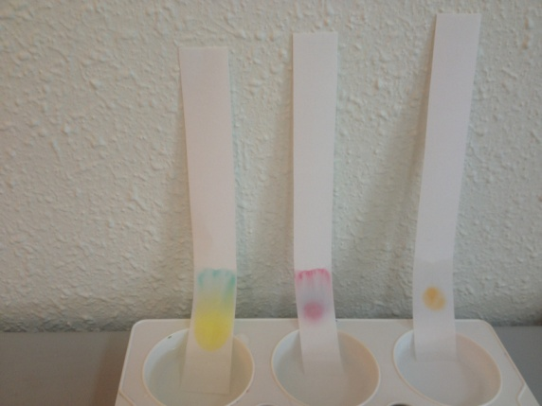

On voit bien que le vert résulte d’un mélange de bleu et de jaune.

1. Avec des feutres.

**Démarche identique** : faire un gros point au feutre à 2 ou 3 centimètres du bord de la bande et faire tremper quelques minutes.

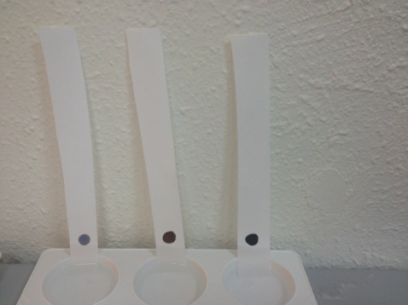 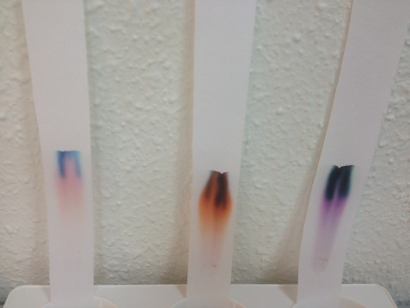

**Que se passe-t-il ?**

La couleur monte dans le buvard et, parfois, se sépare en plusieurs couleurs.

Dans une couleur de gouache ou de feutre, il y a un mélange pour obtenir la couleur : ce sont des pigments.

**Explications scientifiques** :

Les encres, les colorants sont des mélanges de substances chimiques ou pigments. Par trempage dans l’eau, ils révèlent toute la gamme des teintures utilisées pour les fabriquer : l’eau absorbée sur le papier buvard entraîne plus ou moins rapidement les pigments de l’encre sur son passage. La variété de produits chimiques varie même d’une encre à l’autre et on obtient donc des résultats différents.

Ici le noir est constitué de plusieurs couleurs : cyan, magenta, jaune. Ces trois couleurs primaires permettent d’obtenir un noir plus intense.

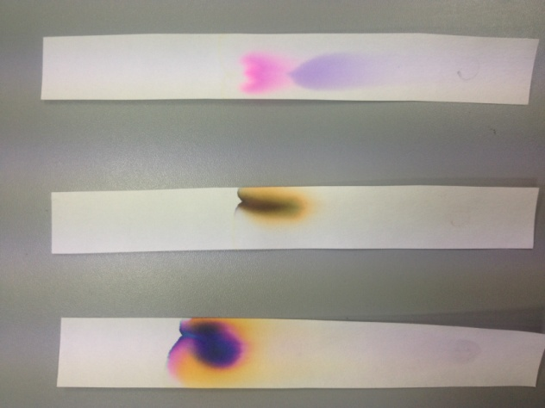 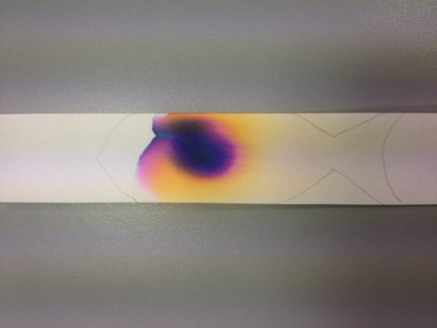

Le poisson est dessiné ensuite sur la bande.

**Quel feutre donne le plus de pigments ?** Ce sont les couleurs foncées qui contiennent le plus de pigments. Essayer plusieurs feutres bruns, noirs de différentes marques.

Faire un trempage final pour obtenir le poisson multicolore.

Ce ne sera pas la réplique exacte du poisson mais il faudra observer quatre à cinq pigments.

**Bibliographie** :

*Le grand livre des expériences*, Editions USBORNE (p.22 et 23)

*Les expériences des petits savants* – mon album d’activités – LAROUSSE (p.28 et 29)